Elektriciteit in de Onderbouw
Een inventarisatie van begrips- en redeneerproblemen bij leerlingen

P. LICHT EN M. SNOEK

Vrije Universiteit Amsterdam, Afdeling Natuurkunde Didaktiek
NVON maandblad 11, elfde jaargang, november 1986

“Eén Volt is tweederde deel van de spanning van een anderhalf-Volts batterij.” Dit is één van de vele noodverbanden die natuurkundeleraren leggen om begripsproblemen, die telkens weer terugkomen binnen het onderwerp elektriciteit, het hoofd te kunnen bieden. Ondanks de vele tijd en moeite die door leraar en leerlingen wordt geïnvesteerd, blijven begrips- en redeneerproblemen bij leerlingen voorkomen.
In dit artikel proberen we een overzicht te geven van de problemen die leerlingen ook na het elektriciteitsonderwijs nog vaak hebben. Tevens wordt aangegeven in welke mate de genoemde problemen voorkomen aan de hand van resultaten van een test, afgenomen onder 307 vierdeklas HAVO- en VWO-leerlingen.

Tijdens een internationale workshop over elektriciteitsonderwijs bleken de problemen rond dit onderwerp niet beperkt te blijven tot Nederland) In vele landen van West-Europa, in Amerika en in Nieuw-Zeeland zijn de problemen van dezelfde aard. Om de situatie in verschillende landen te kunnen vergelijken en in de hoop via gemeenschappelijke analyse van de antwoorden een oplossing te kunnen vinden, hebben onderzoekers uit vijf verschillende landen besloten om per land een identieke test af te nemen. In totaal zijn in Zweden, West-Duitsland, Groot-Brittannië, Frankrijk en Nederland de antwoorden van 1232 leerlingen verzameld. Een artikel waarin de resultaten worden gepresenteerd is in voorbereiding en wordt elders gepubliceerd.
In dit artikel worden de resultaten van de Nederlandse leerlingen besproken. Deze stemmen grotendeels overeen met de resultaten van een eerder afgenomen test onder leerlingen uit de derde klas HAVO en VWO.²

Enkele gegevens van de betrokken leerlingen

De test is afgenomen onder 307 leerlingen aan het begin van de vierde klas van het HAVO (37 %) en VWO (63 %). Alle leerlingen hebben natuurkunde in hun pakket. De gemiddelde leeftijd is 16 jaar. Het gaat om 113 meisjes (37%) en 194 jongens (63 %). Het merendeel van de leerlingen vindt zichzelf ,,middelmatig” in natuurkunde (77 %).
De gebruikte natuurkundemethoden in de onderbouw verschillen van school tot school: PLON, Exact, Moderne Natuurkunde, Natuurkunde met Leerlingen en zelfgeschreven werkbladen.

De testvragen en de resultaten

De test bestaat uit 13 gesloten vragen met in totaal 41 vraagonderdelen. De vragen zijn gesloten om de vergelijking tussen de diverse landen zo efficiënt mogelijk te kunnen uitvoeren. We realiseren ons dat we met deze gesloten test het gevaar lopen nuttige informatie te verliezen, zeker gezien onze positieve ervaring met de andere test waarin wel regelmatig om verklaringen werd gevraagd.² Aanvullende interviews zijn in ieder geval nodig bij vragen waar een éénduidige interpretatie van de antwoorden niet mogelijk is.

De vragen zijn gegroepeerd rond een zestal in eerdere studies gesignaleerde probleemgebieden. Per probleemgebied wordt telkens slechts een vraag volledig gepresenteerd. De resultaten op de andere vragen worden aanvullend en meer globaal gehanteerd. In de paragraaf conclusies vatten we de resultaten op alle vragen samen.

In de vermelde testvragen worden de correcte antwoorden met een kruisje of een getal aangegeven. De percentages sommeren niet iedere keer tot 100 %, omdat niet alle antwoordmogelijkheden besproken worden en/of omdat op sommige vragen enkele leerlingen het antwoord schuldig bleven.
1. Differentiatie tussen spanning en stroom
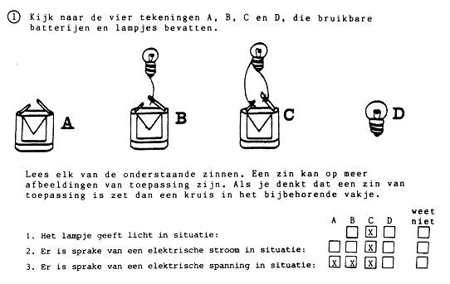
Eén van de belangrijkste problemen binnen het onderwerp elektriciteit is dat leerlingen de begrippen spanning en stroom niet van elkaar kunnen onderscheiden. In de eerste opgave wordt gevraagd naar de mogelijke aanwezigheid van een spanning of een stroom in enkele eenvoudige situaties.

Slechts 34 % van de leerlingen beantwoordt de vraag helemaal correct. Het tweede onderdeel (over stroom) wordt door 80 % correct beantwoord en het derde onderdeel (over spanning) door 37 % van de leerlingen. Ca. 30 % vult bij het tweede en derde onderdeel hetzelfde in.
Uit een andere vraag blijkt dat eenderde van de leerlingen meent dat stroom en spanning altijd samen voorkomen, terwijl 20 % aangeeft dat stroom ook zonder spanning kan voorkomen.

2. Verbruiksideeën bij een brandend lampje
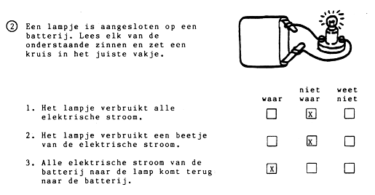
Om een lampje te kunnen laten branden, moet er ergens in de schakeling iets verbruikt worden. Het is voor veel leerlingen echter niet vanzelfsprekend, dat het de energie is die wordt verbruikt (of beter: omgezet).

Opgave 2 vraagt naar mogelijk stroomverbruik en een andere opgave naar lading- en energieverbruik. Een groot aantal leerlingen (88 %) hanteert in opgave 2 geheel of gedeeltelijk stroomverbruik. Bijna de helft van de leerlingen (43 %) hanteert een totaal verbruikidee: de stroom, de lading en de energie worden verbruikt. De combinatie stroom- en energieverbruik komt daarnaast nog voor bij 30 % van de leerlingen.

3. Ideeën over stroombehoud
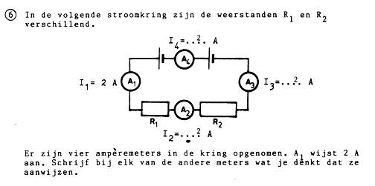
In een schakeling met serie-geschakelde componenten is de stroomsterkte overal even groot. We kunnen hier spreken van stroombehoud. In drie opgaven (6, 8 en 9) worden de leerling-ideeën ten aanzien van stroombehoud in schakelingen met weerstanden of lampjes en ampèremeters onderzocht.
Uit de andere test die we hebben afgenomen, bleek dat veel leerlingen lampjes en weerstanden opvatten als componenten met nadrukkelijk verschillende eigenschappen. Het is dus mogelijk dat leerlingen die in opgave 2 stroomverbruik bij lampjes hanteerden, in opgaven met weerstanden uitgaan van stroombehoud of omgekeerd.
Opgave 6 wordt door 60 % van de leerlingen correct beantwoord, terwijl 4 % alleen bij stroomsterkte I₄ de fout ingaat. Laat 17 % de stroom op een of andere manier afnemen, de rest van de leerlingen meent helemaal geen antwoord te kunnen geven, omdat de weerstandswaarden onbekend zijn.
In een schakeling met vijf seriegeschakelde lampjes geeft driekwart van de leerlingen aan dat het eerste lampje even fel brandt als het vijfde lampje. Dit hoge percentage correcte antwoorden hoeft echter nog geenszins te duiden op een stroombehoudidee. Veel leerlingen passen in dit soort situaties toch een stroomverbruikidee toe, waarbij de stroom eerlijk over de lampjes wordt verdeeld. Het ,,ongebruikte” deel draagt niet bij door de felheid van het lampje en wordt doorgegeven aan het volgende lampje.

4. Ideeën over spanningsverdeling
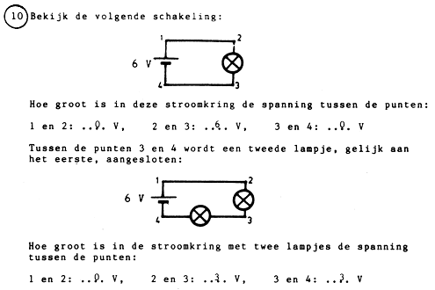
Opgave 10 vraagt naar de spanningsverdeling over lampjes. Hier dient de regel gebruikt te worden dat de spanning over een weerstandsloze draad nul is en dat de spanning zich verdeelt over de aanwezige (seriegeschakelde) lampjes. Bijna een kwart van de leerlingen komt hier tot het goede antwoord.
Bij onderdeel a geeft 45 % en bij onderdeel b 36 % aan, dat de spanning overal gelijk (6 volt) is. In plaats van stroombehoud, wordt hier een soort van ,,spanningsbehoudregel” toegepast. Tenslotte geeft 6 % in onderdeel a het antwoord 6V - 6V - 0V en in onderdeel b antwoordt 15 % 6V - 6V - 3V. Dit lijkt op ,,spanningsverbruik”: zolang het lampje niet gepasseerd is, blijft de spanning 6 Volt, daarna verandert de spanning. Het is echter ook mogelijk dat er een redenatie is opgezet in termen van ,,potentiaal” in plaats van ,,potentiaalverschil” (spanning).
Het is duidelijk dat dit soort ideeën over spanning tot veel foutieve antwoorden leidt in vragen over de relatieve felheid van lampjes in serie- en parallelschakelingen. De begrippen stroom en stroomsterkte hebben bij leerlingen verreweg de voorkeur, als het gaat om het doen van voorspellingen in dergelijke schakelingen. De spanningsbron wordt gezien als constante stroombron. Veranderingen in een schakeling leiden dan niet tot een verandering van de stroomsterkte, maar tot een herverdeling van de beschikbare stroom.

5. Lokaal redeneren
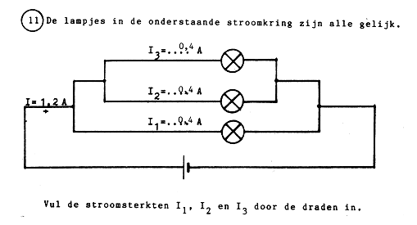
Een veel voorkomende redeneerwijze is het zogenaamde ,,lokaal redeneren”: ieder punt in een schakeling wordt apart bekeken, onafhankelijk van wat zich voor of achter dat punt bevindt. Bij een splitsing in een schakeling betekent dat bijvoorbeeld, dat de stroom zich gelijkelijk opdeelt over de verschillende parallelle takken, onafhankelijk van de weerstanden in deze takken.

In opgave 11 is sprake van drie parallelle lampjes. Maar door de speciale geometrie van de schakeling is het mogelijk om lokale redenaties op te sporen. Slechts 17 % beantwoordt opgave 11 correct. Maar liefst 57 % past blijkbaar een lokale redenatie toe en antwoordt: 1₁ = 0,6 A, 1₂ = 0,3 A en I₃ = 0,3 A.
11 % Geeft als antwoord: 1,2 A - 1,2 A - 1,2 A en verwisselt waarschijnlijk stroom met spanning. De spanning is immers over alle lampjes hetzelfde

6. Problemen bij veranderingen in schakelingen
Opgave 12 en 13 tenslotte betreffen veranderingen in schakelingen. Met behulp van opgave 12 kan de mate van sequentieel redeneren worden vastgesteld. Het gaat daarbij om de redenering, dat een verandering in een schakeling alleen invloed heeft op dat deel van de schakeling achter de verandering. In het deel van de schakeling vóór de verandering is niets gewijzigd. In leerlingtaal: ,,de stroom weet daar nog niet dat er verderop iets is veranderd”.
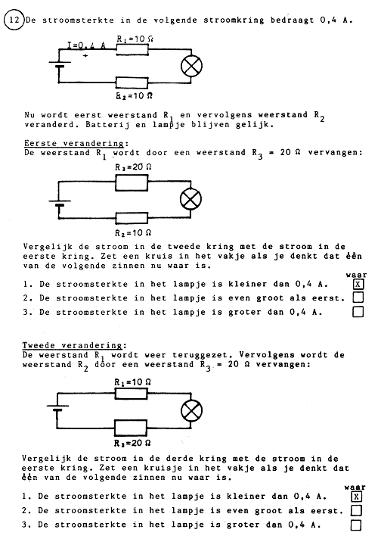
Eenderde van de leerlingen beantwoordt deze opgave goed, terwijl bijna eenderde sequentieel redeneert: na de verandering van R₁ is de stroomsterkte in het lampje kleiner, na de verandering van R₂ verandert de stroomsterkte niet.
De stroomsterkte verandert bij 15 % van de leerlingen in geen van beide gevallen. Dit duidt weer op een constant stroom-idee, ongeacht de opbouw van de schakeling.
Opgave 13 betreft een verandering in een parallelschakeling. Hier blijkt een nog grotere variatie aan antwoorden mogelijk. Deze opgave geeft een beeld van de vele redeneerwijzen die leerlingen kunnen toepassen.
In de tabel wordt een overzicht gegeven van de verschillende antwoordmogelijkheden en wordt een korte beschrijving gegeven van de mogelijke redeneerwijzen.

In redenering 1 gaat het om een constant-stroom-idee of een compensatie-idee: de bron wordt beschouwd als een constante stroombron, dus I is constant.
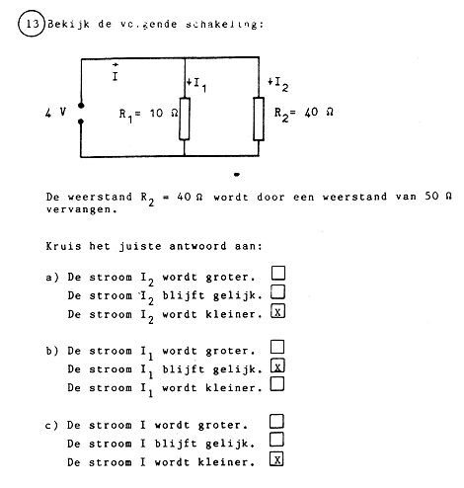
De afname van I₂ wordt gecompenseerd door een toename van I₁. In redenering 2 en 3 is niet goed te onderscheiden of het om een sequentiële of lokale redenering gaat. Sequentieel betekent hier: de verandering vindt plaats voorbij het punt waar I gemeten wordt en voorbij de splitsing (en voorbij het punt waar I₂ gemeten wordt) en heeft dus geen invloed op I en I₁ (en I₂). Lokaal betekent hier: bij de splitsing verdeelt de stroom zich over beide takken, onafhankelijk van de weerstanden in de rest van de schakeling. Een verandering van weerstand R₂ heeft geen invloed op I, I₁ en I₂, of alleen invloed ter plaatse van R₂.

In redenering 5 lijkt sprake te zijn van een variatie van het constant-stroom idee bij redenering 1: de totale stroom (dus 1 + I₁ + I₂) is constant. Een afname van I₂ wordt gecompenseerd door een toename van I.

In redenering 9 nemen bij een toename van de weerstand alle stromen af. Voor antwoordcombinatie 7 hebben wij geen plausibele redenering.

Antwoordtabel bij opgave 13
voorkomende antwoordcombinaties |  |  |  | mogelijke redenering | %
1 | 1 constant | I₂ kleiner | I₁ groter | constant-stroom-idee | 31
2 |  | I₂ kleiner | I₁ constant | lokaal of sequentieel redeneren | 9
3 |  | I₂ constant | I₁ constant | lokaal of sequentieel redeneren | 15
4 |  | I₂ groter | I₁ kleiner | groter stroomverbruik in R₂ | 3
5 | I groter | I₂ kleiner | I₁ constant | totaal van stromen is constant | 2
6 |  | I₂ groter | I₁ constant | groter stroomverbruik in R₂ | 3
7 | I kleiner | I₂ kleiner | I₁ groter | ? | 3
8 |  | I₂ kleiner | I₁ constant | correcte antwoord | 15
9 |  | I₂ kleiner | I₁ kleiner | alle stromen nemen af | 2

Conclusies

Met name bij opgave 13 blijkt de grote variatie in mogelijke redeneerwijzen van leerlingen. Ideeën ten aanzien van stroomverbruik en constante stroombronnen, het lokaal en sequentieel redeneren en het ontbreken van een onderscheid tussen stroom en spanning komen veelvuldig voor. Hoewel in de vorige elektriciteits-test de meeste leerlingen vrij consequent een bepaalde redeneerwijze hanteerden², lijkt in deze test de gehanteerde redeneerwijze sterk afhankelijk van de vraag. Leerlingen die in opgave 2 een idee van stroomverbruik hanteren, kunnen in opgave 12 een heel ander idee gebruiken. Als belangrijkste conclusies uit deze test noemen we:

a. Afhankelijk van de gebruikte componenten in een schakeling blijken zeer veel leerlingen te redeneren in termen van stroomverbruik. Een correcte differentiatie tussen de begrippen stroom en energie is bij driekwart van de leerlingen afwezig (vragen 2, 4 en 6);
b. Hoogstens 35 % heeft een bruikbaar beeld van het verschil tussen stroom en spanning. Eenzelfde percentage blijkt het spanningsbegrip op een correcte wijze te kunnen hanteren (vragen 1, 3, 5, 7, 10). De begrippen stroom en stroomsterkte hebben verreweg de voorkeur boven het spanningsbegrip. Impliciet wordt daarbij vaak uitgegaan van een constante stroombron in plaats van een constante spanningsbron;
c. Ruim de helft van de leerlingen redeneert lokaal in opgave 11. De conclusie dat veel leerlingen lokaal redeneren zou op grond van alleen deze vraag te ver gaan. Toch hebben we uit ander onderzoek voldoende aanwijzingen om te kunnen stellen dat hier een belangrijk redeneerprobleem ligt;
d. Bijna eenderde van de leerlingen redeneert sequentieel in een schakeling met serie-geschakelde componenten. In de andere test was dat bijna tweederde van de leerlingen. De verklaring van dit verschil ligt mogelijk in het feit dat in de andere test gebruik is gemaakt van variabele weerstanden, terwijl in deze test weerstanden worden vervangen;
e. Opvallend is dat er geen (significant) verschil is tussen de resultaten van HAVO- en VWO-leerlingen. Op deze -naar onze mening fundamentele - vragen over stroom, spanning en schakelingen blijven de meeste leerlingen het juiste antwoord schuldig.

De gepresenteerde resultaten stemmen in grote lijnen overeen met die in Zweden, West-Duitsland, Groot-Brittannië en Frankrijk. Nederlandse leerlingen scoren lager waar het gaat om vragen over lading en hoger als het gaat om vragen over energie. Dit kan te maken hebben met het feit dat in Nederland relatief weinig aan elektrostatica wordt gedaan en in enkele methoden het begrip energie centraal staat bij de invoering van spanning.
De test is afgenomen onder vierde klas leerlingen die het hele onderbouwprogramma hebben gevolgd. Er kunnen dus geen uitspraken gedaan worden over de vraag, of de gesignaleerde begrips- en redeneerproblemen aanwezig zijn ondanks of dankzij het elektriciteitsonderwijs. Wel merken we op dat uit een analyse van twaalf natuurkundemethoden voor de onderbouw ten aanzien van het onderwerp elektriciteit³ blijkt, dat in:
* vijf van de twaalf methoden een definitie of omschrijving van het begrip spanning ontbreekt; laat staan dat deze methoden de begrippen stroom en spanning op een heldere wijze met elkaar vergelijken;
* de meeste methoden bij de introductie van het begrip spanning wel gebruik wordt gemaakt van een analogie. Maar het uitgebreid beschrijven en toepassen van een consistent model vindt in geen van de onderzochte methoden plaats. Dit heeft tot gevolg dat iedere leraar of lerares zijn/haar eigen model hanteert, of het even oningevuld laat als het gebruikte boek;
* geen van de twaalf methoden veranderingen in schakelingen worden behandeld. Naar onze mening kan juist het bestuderen van een verandering in een schakeling - bij voorbeeld als er weerstanden vervangen, verwijderd of toegevoegd worden - bijdragen tot een dieper begrip van de principes achter elektrische schakelingen.
Ondertussen zullen de internationale test-resultaten verder geanalyseerd en vergeleken worden. Aanvullende interviews met leerlingen moeten op enkele punten meer duidelijkheid brengen. We hopen uit de verschillen tussen de landen ook indicaties te krijgen voor mogelijke oplossingen. Zo blijken Franse leerlingen vragen met betrekking tot het spanningsbegrip aanzienlijk beter te maken dan de leerlingen uit de overige landen.
Vooralsnog geven we, op basis van de gevonden resultaten tot nu toe. de volgende aanbevelingen:
* besteed meer aandacht aan de functie en de werking van de diverse componenten in een schakeling. We denken met name om de spanningsbron en de overeenkomstige eigenschappen van een lampje en een weerstand⁴
* behandel het verschil tussen spanning en stroom expliciet. We hopen binnenkort een artikel te kunnen wijden aan een door ons ontwikkeld consistent model voor het onderbouwonderwijs in de elektriciteitsleer;
* besteed aandacht aan veranderingen in de schakelingen en de gevolgen daarvan voor de stroom en de spanning op diverse plaatsen in de schakeling. Als deze behandeling beperkt blijft tot kwalitatieve redeneringen, kan dit ons inziens het lokaal en sequentieel redeneren terugdringen.

Literatuur en voetnoot

1. R. Duit, W. Jung en C. von Rhöneck, Aspects of Understanding Electricity, IPN-Arbeitsberichte 59, 1985
2. P. Licht, Begrips- en Redeneerproblemen in Beginnend Elektriciteitsonderwijs, Tijdschrift voor Didaktiek der β-wetenschappen, 4 (1986) no. 2, p. 88-106
3. M. Snoek, Elektriciteit en Magnetisme in Onderbouwmethodes. Vrije Universiteit, 1986
4. We zijn het eens met het voorstel van F. Hermann en P. Schmälzle in MNU 37 (1984) no. 8, p. 476-482, die voorstellen de wet van Ohm in de onderbouw achterwege te laten. Het toepassingsgebied van deze wet is smal en voor het leven buiten de school nauwelijks relevant. Het is veel nuttiger in kwalitatieve zin te weten wat de invloed is van een lampje of een weerstand op een schakeling.

